**INFORMAÇÃO Nº 4 *DATA: 18 / 06 / 2022***

**MANUAL DE UTILIZAÇÃO sistema GPS**

**Informação aos concorrentes de como utilizar o sistema**

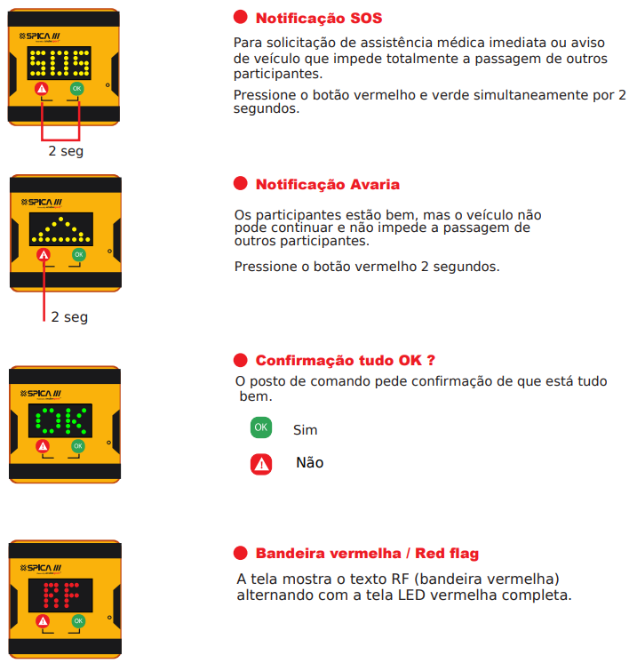

10: 00 h Diretor Prova